IO NON SONO ELIA!
In un vaso di vetro
di Dino Ticli
Edizioni della Sera
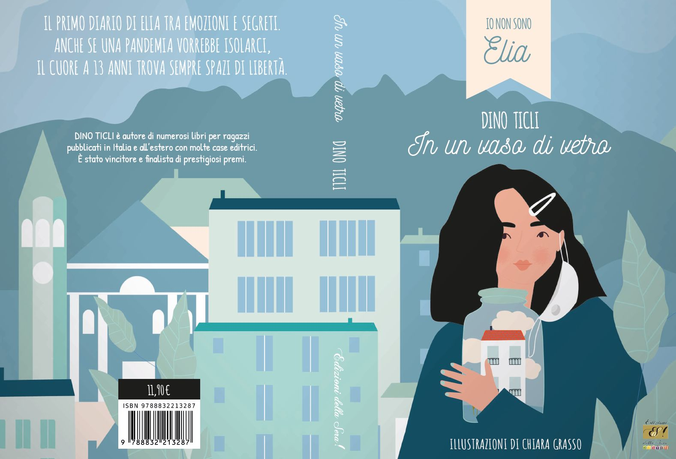
Anche se un virus vorrebbe isolarci, il cuore a tredici anni trova sempre spazi per la libertà.

Mettere i piedi fuori di casa dopo mesi di reclusione (lockdown no, per carità), lunghi, noiosi e sempre uguali, (a parte la DAD di cui scriverò la prossima volta), non mi è sembrato vero.
Lo ammetto: mi sarebbe piaciuto incontrare subito tutti i miei amici e stringerli uno dopo l’altro in un lungo abbraccio, pieno di sentimenti che per troppo tempo hanno viaggiato lungo la rete, anche se non sempre così velocemente come avrei voluto. Ma devo anche ammettere che la fifa è un mio grosso difetto.

Questo è l’inizio del diario di Elia, di circa 12-13 anni, che attraverso ventotto racconti spiega ai lettori le sue paure, i suoi comportamenti, le piccole e grandi ossessioni che hanno accompagnato tutti in questi straordinari e drammatici 2020-21, e la riscoperta della bellezza anche dei rapporti familiari. Dall’inizio della quarantena alla fine delle vacanze estive scorse, Elia invita il lettore a riflettere su quanto siano irrinunciabili i contatti umani e come invece siano logoranti quelli virtuali a cui siamo stati costretti per troppo tempo.

- Destinatari: ragazzi 11+
- Lo scrittore è disponibile a incontrare online ragazzi per momenti formativi a partire dalla lettura del libro.

Dino Ticli, scrittore, insegnante di scienze e divulgatore, vive da sempre a Lecco. Ama proporre ai suoi lettori avventure fantastiche, argomenti scientifici, ma anche romanzi storici e di formazione. Ha pubblicato, anche all’estero, numerosi libri di narrativa e di divulgazione per diverse case editrici, ricevendo molti prestigiosi premi.

Video presentazione: https://www.youtube.com/watch?v=0VvsFG72vYY&t=84s

